翌支付企业管理系统

目录

一、 注册登陆 2

二、 退出登录 3

三、 忘记密码 3

四、 添加应用 4

五、 应用首页 5

六、 激活Livekey 6

七、 配置支付渠道 8

八、 订单管理 10

九、 当前应用 11

十、 账号管理 12

1、 开发信息 12

2、 我的资料 13

3、 系统管理 13

十一、测试环境 14

十二、帮助中心 14

十三、开发文档 14

# 注册登陆

步骤：

1. 点击登录页“注册账号”，进入注册页面。
2. 按照提示输入用户名和验证码。
3. 勾选同意“翌支付介入协议”。
4. 点击确定，系统会向用户名邮箱发送确认邮件，此邮件包含密码设置链接。
5. 进入链接设置密码。
6. 使用用户名和密码登录。

**注意：**注册时务必输入真实有效邮箱地址，否则无法完成注册。

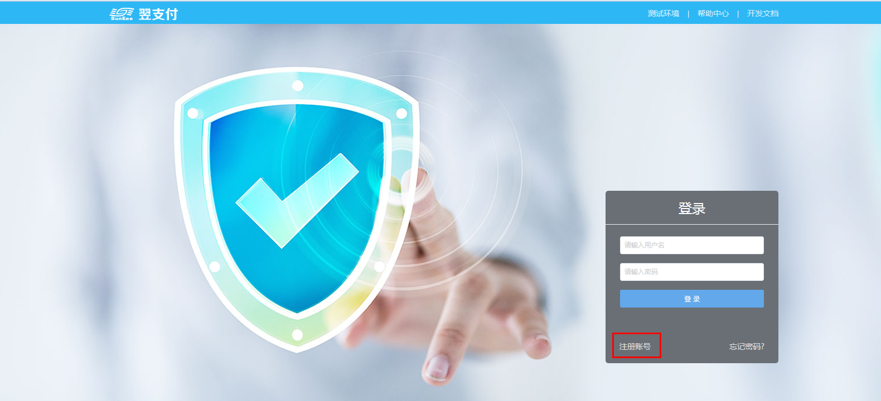

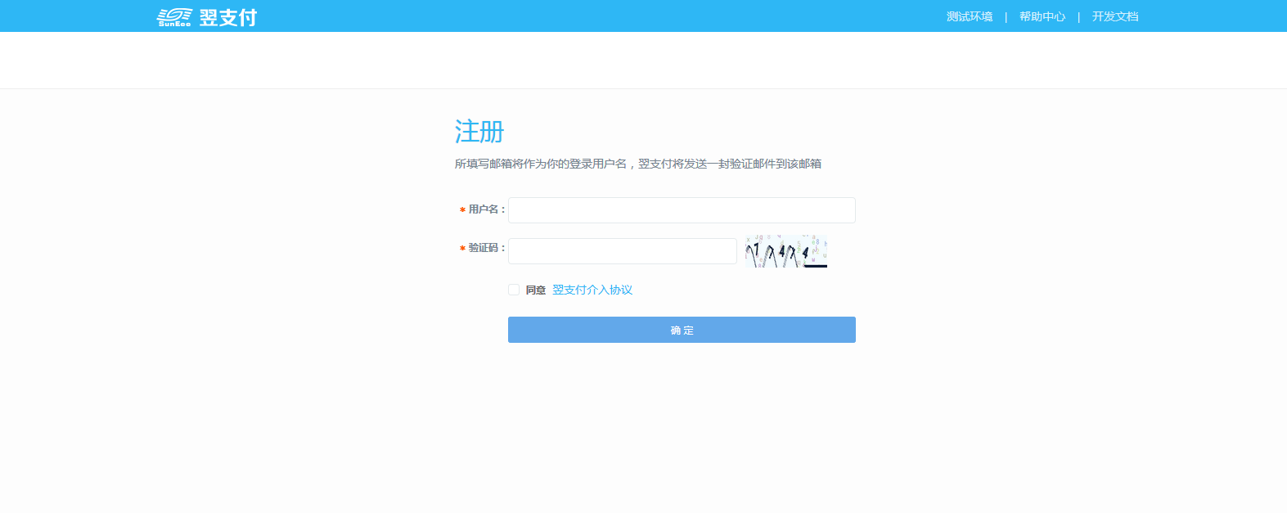

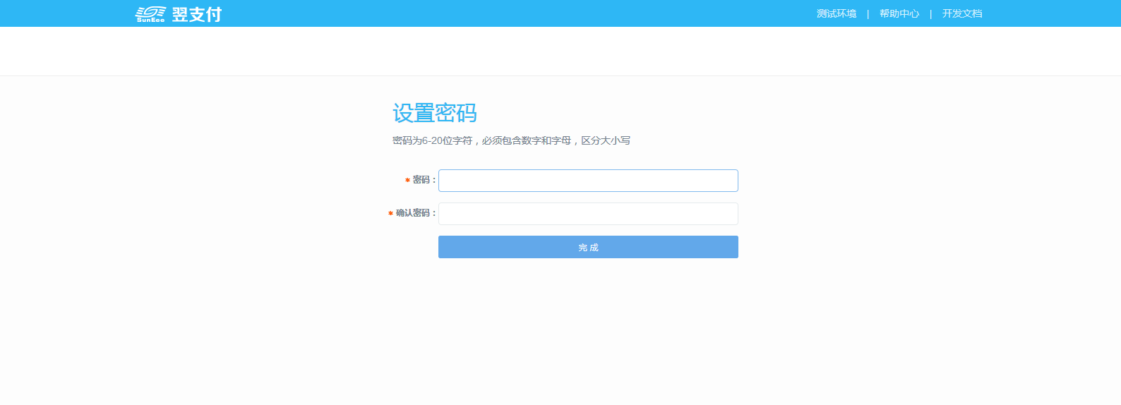

# 退出登录

点击页面左上角“退出”按钮，可以退出系统。

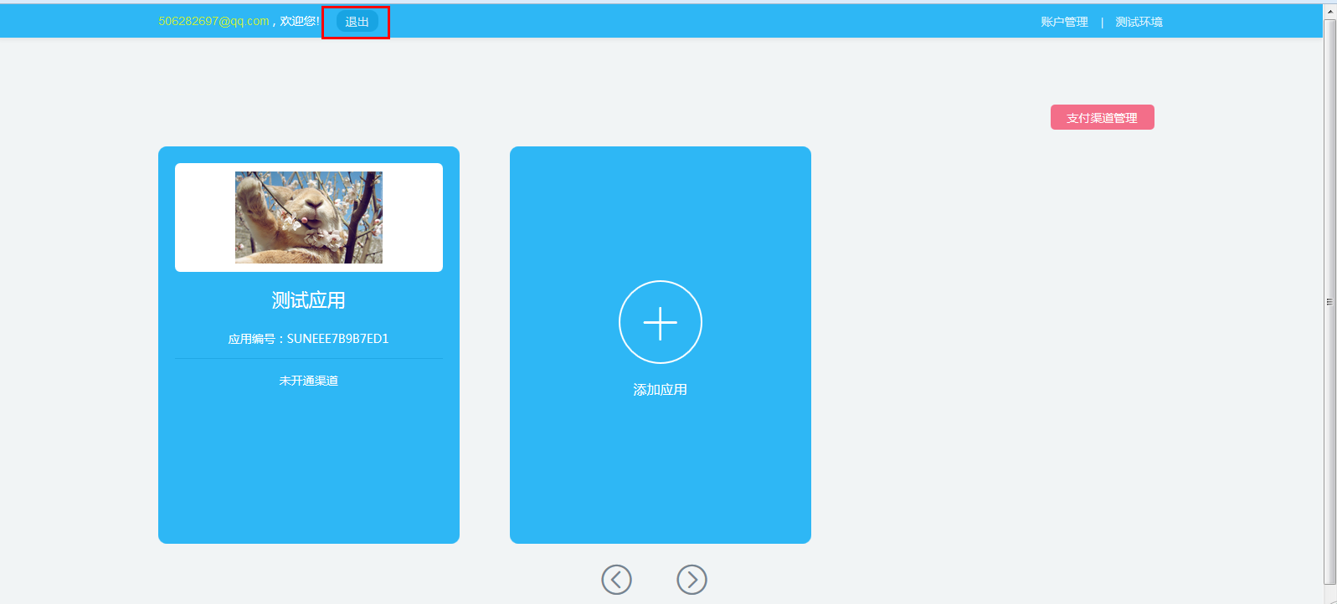

# 忘记密码

点击登录页“忘记密码”，进入“密码重置”页面。

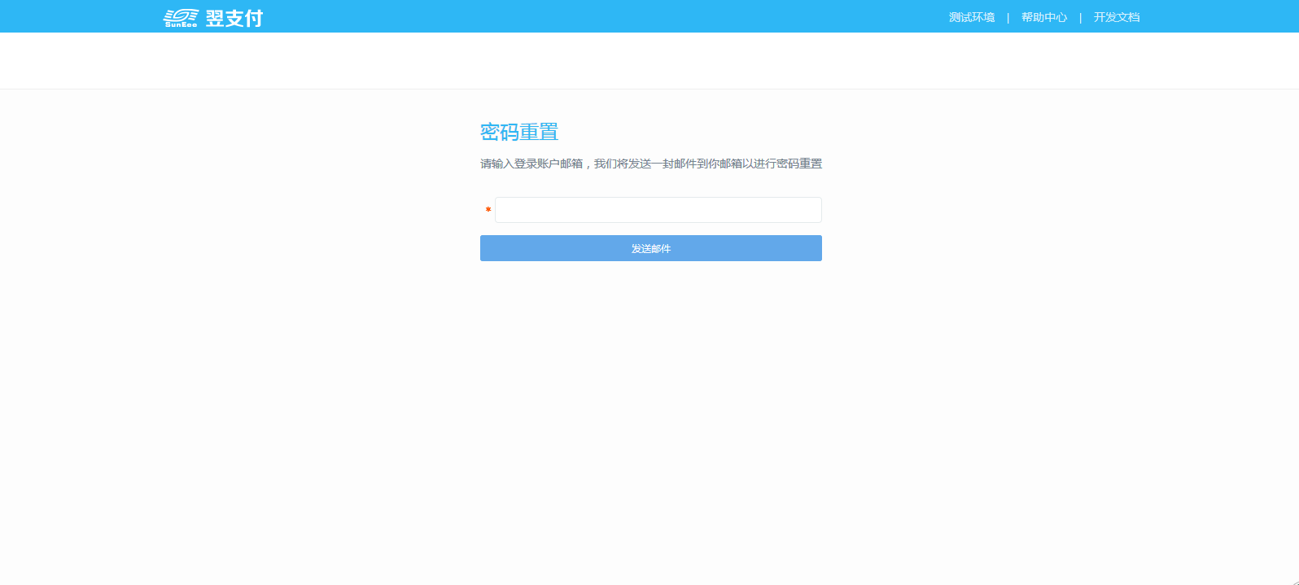

步骤：

1. 点击登录页“忘记密码”。
2. 输入登录账户邮箱。
3. 点击“发送邮件”，系统会向登录邮箱账号发送密码重置邮件，包含密码重置链接。
4. 打开密码重置链接，设置新密码。

# 添加应用

用户登陆后会进入应用选择页面，没有应用时，需要添加应用。

步骤：

1. 点击“添加应用”按钮，进入添加应用信息界面。
2. 输入应用名称，添加应用logo，点击“确定”。

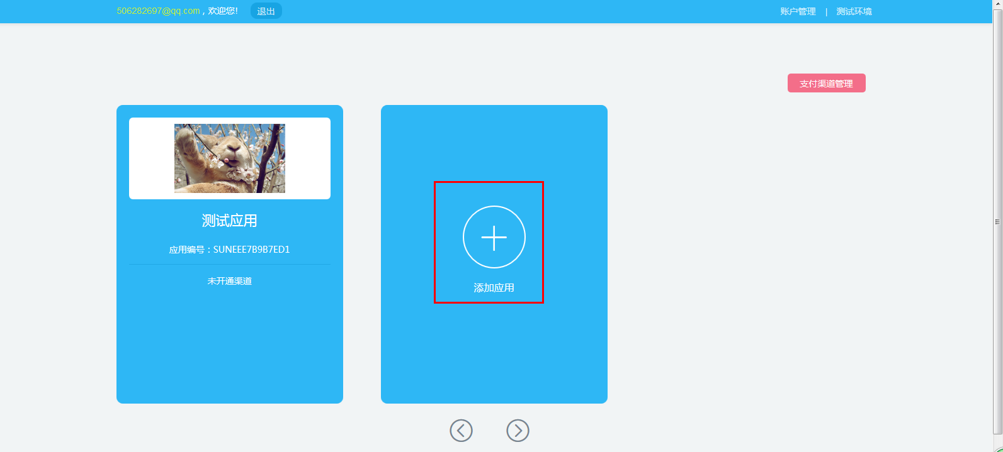

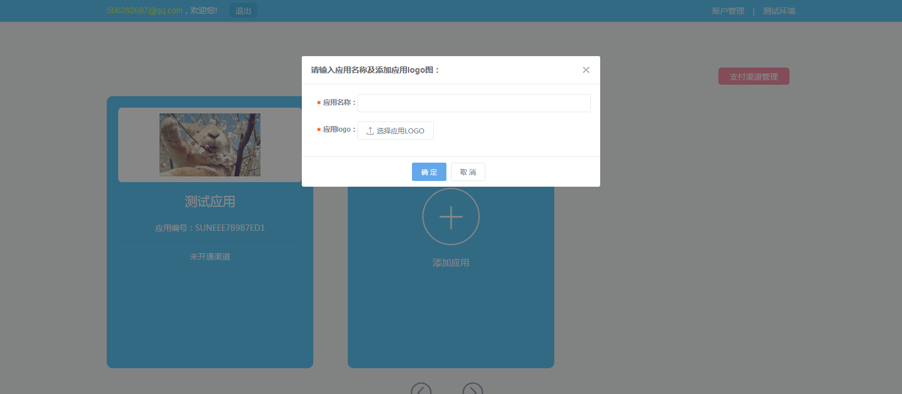

# 应用首页

点击应用图标，进入应用首页。

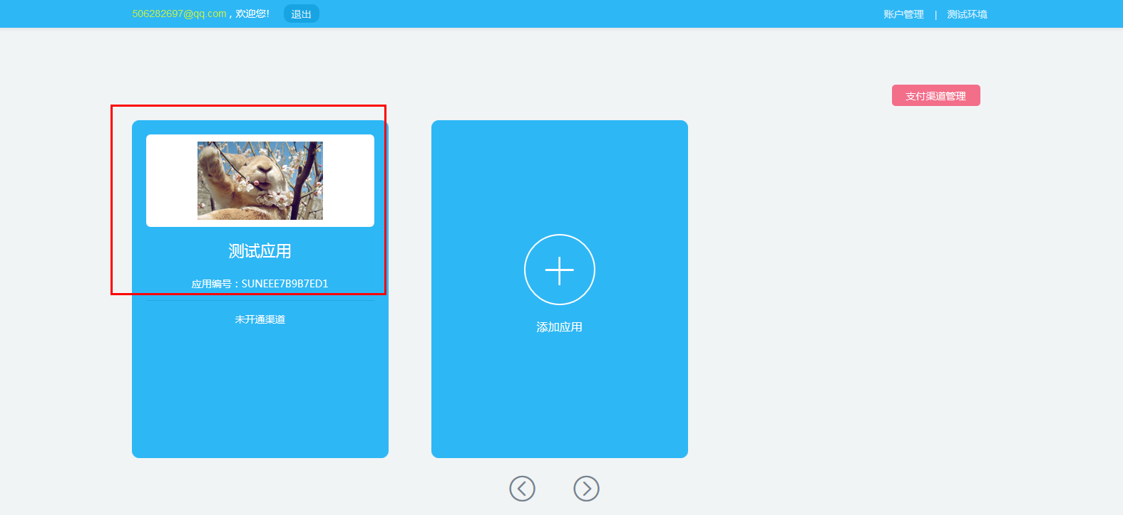

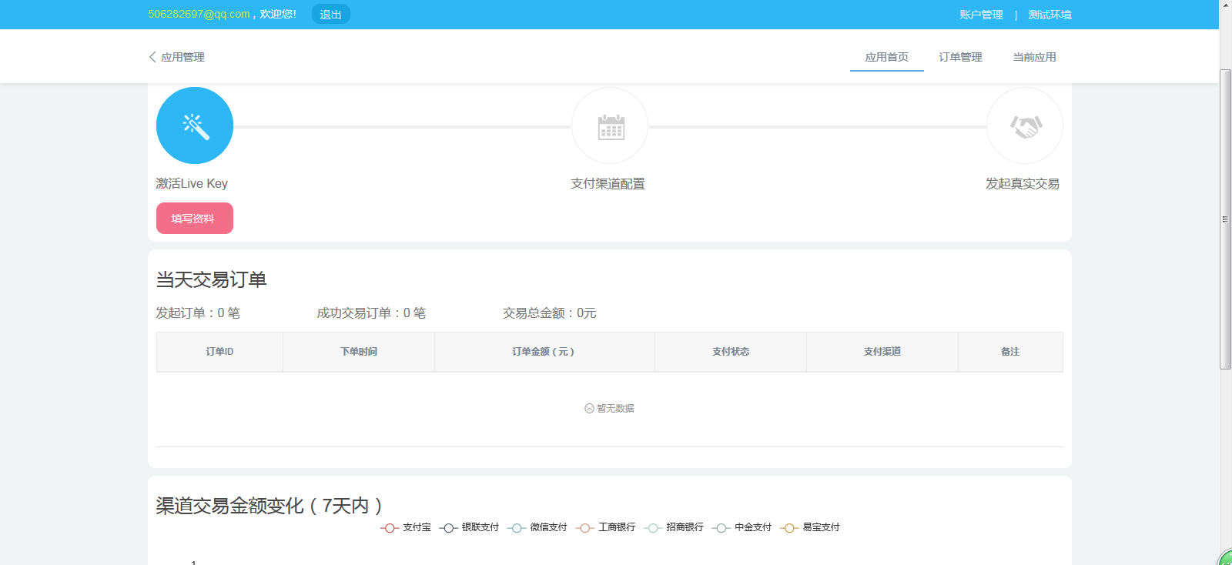

**应用首页：**显示企业Livekey激活状态、当天交易订单、渠道交易金额变化（七天内）。

**企业Livekey激活状态：**实时显示企业Livekey激活状态。

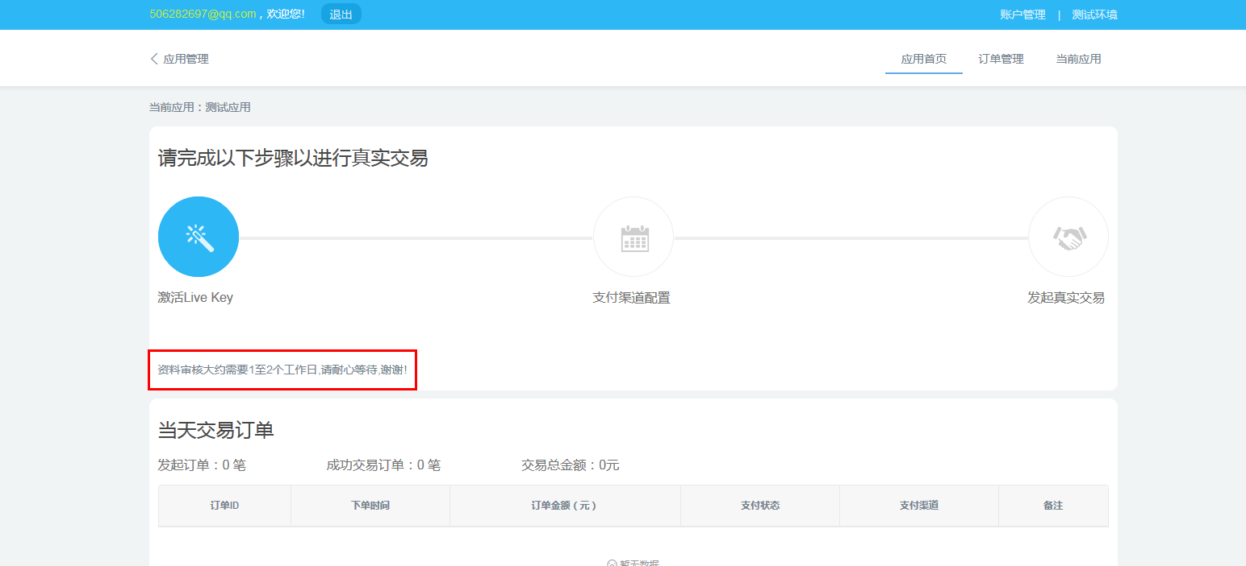

**当天交易订单：**显示当天交易订单信息。

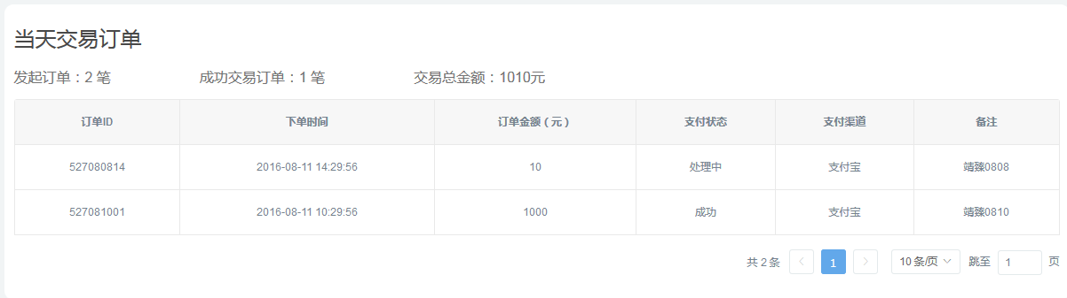

**渠道交易金额变化（七天内）：**显示应用各个渠道内交易金额变化曲线图。

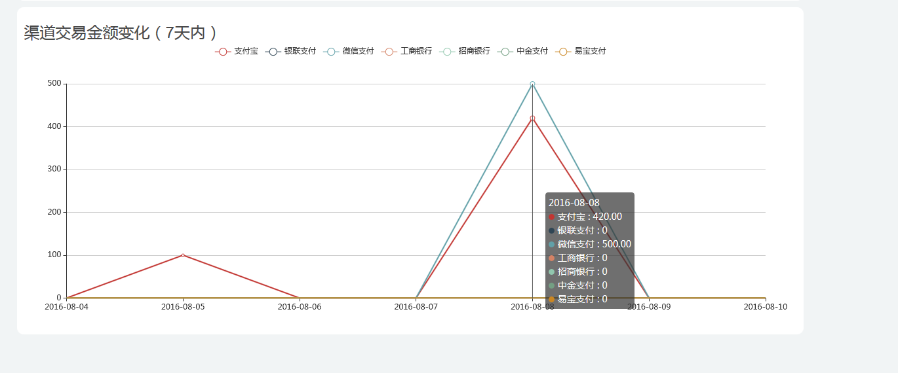

# 激活Livekey

步骤：

1、在应用首页点击“填写资料”，进入填写资料页面，填写后提交给平台端审核。

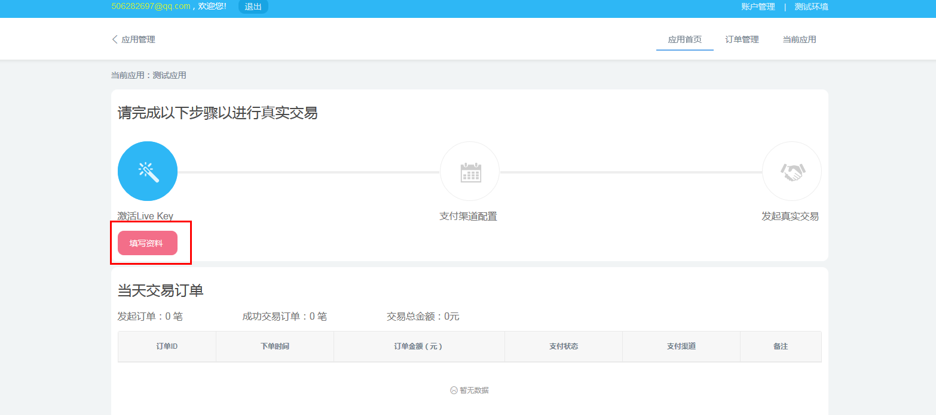

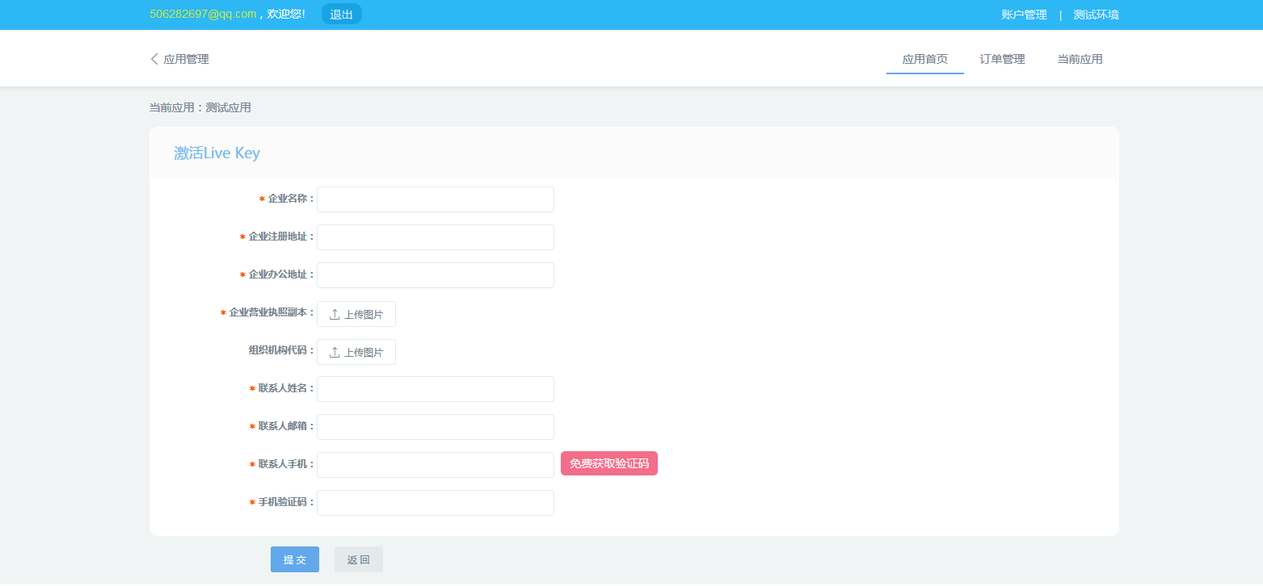

2、在账户管理-开发信息中，点击激活Livekey，进入填写资料页面，填写后提交给平台端审核。

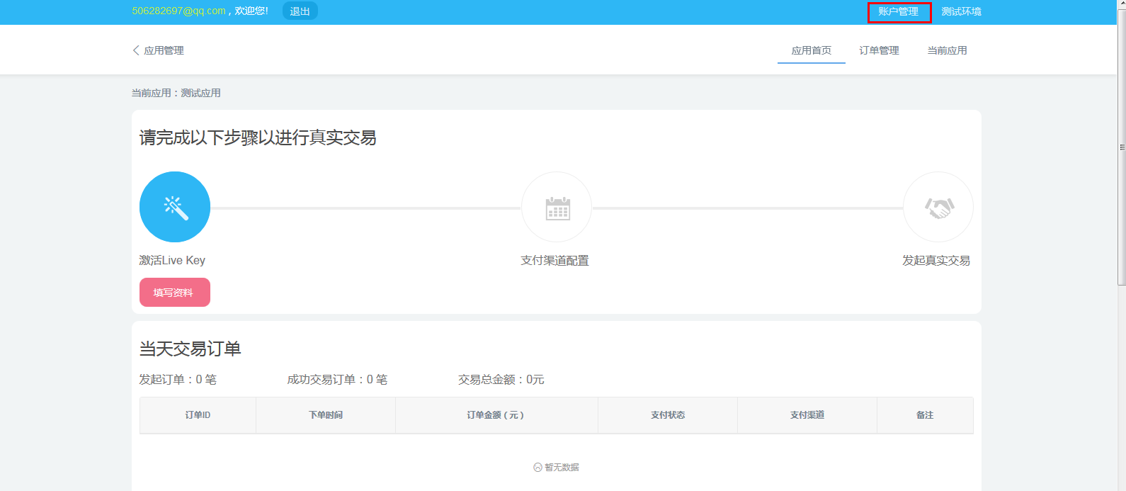

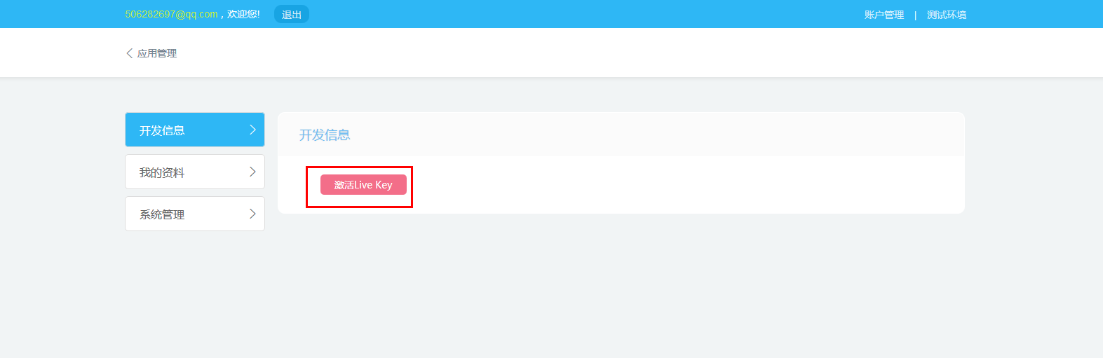

**注意：**以上步骤1、步骤2功能相同，都是激活Livekey功能，只不过入口不同。

1. 填写资料后，在应用首页可以查看激活审核结果。

1）审核中。



2）审核未通过，企业可以收到通知邮件，并且可以继续修改资料再次提交审核。

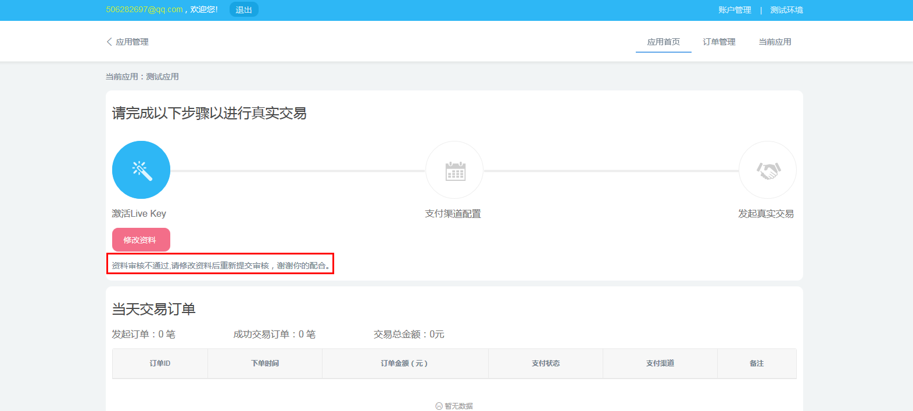

3）审核通过，企业可以继续进行配置渠道操作。

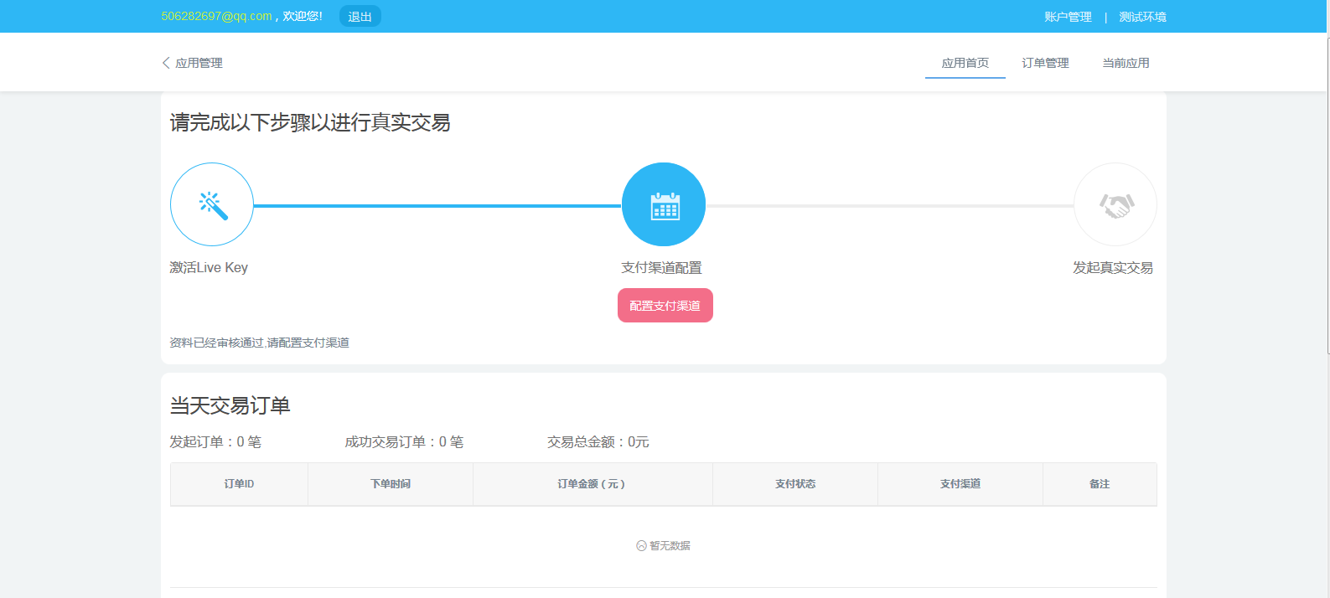

# 配置支付渠道

步骤：

1. 在应用首页点击“配置支付渠道”，进入配置支付渠道页面。

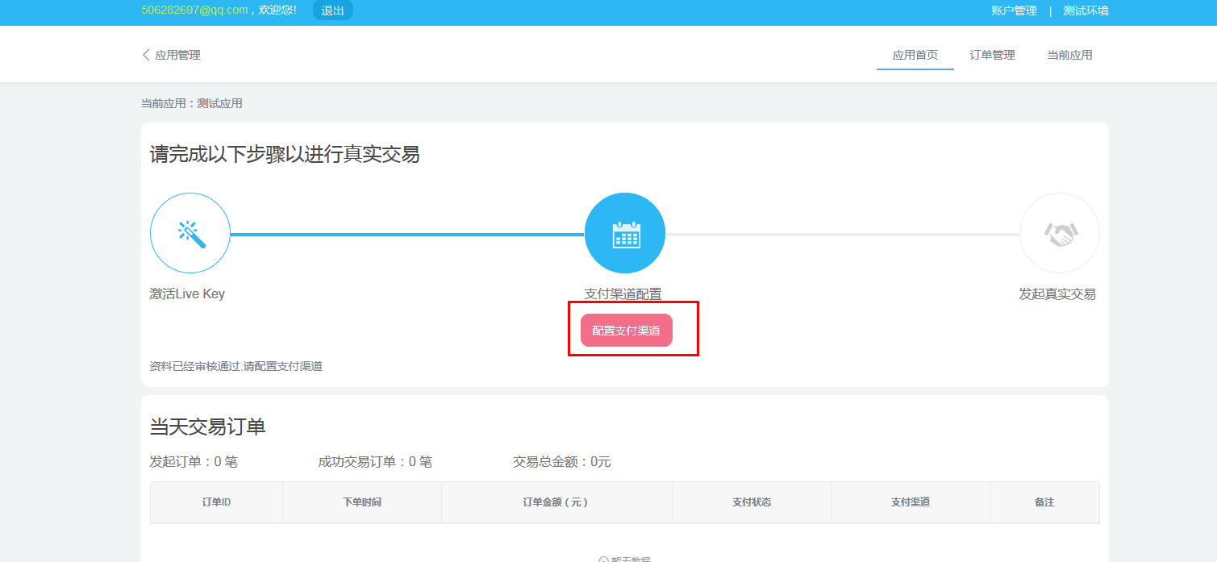

1. 填写正确的支付渠道信息及验证码，点击确定，支付渠道配置成功。

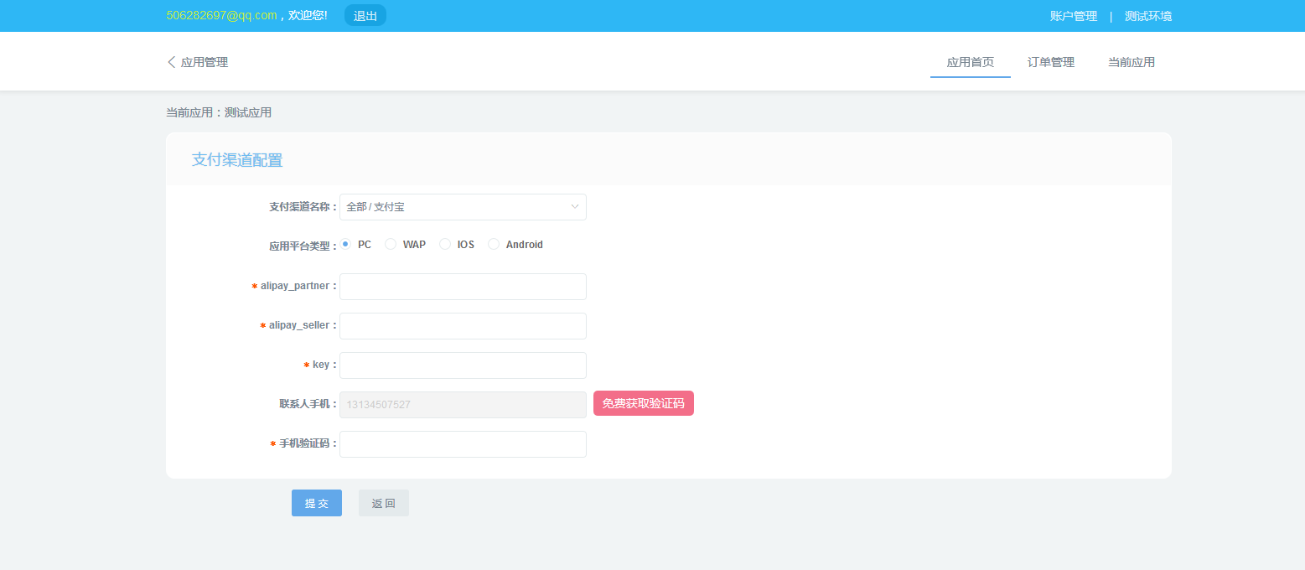

1. 配置后的支付渠道会显示在应用图标下。

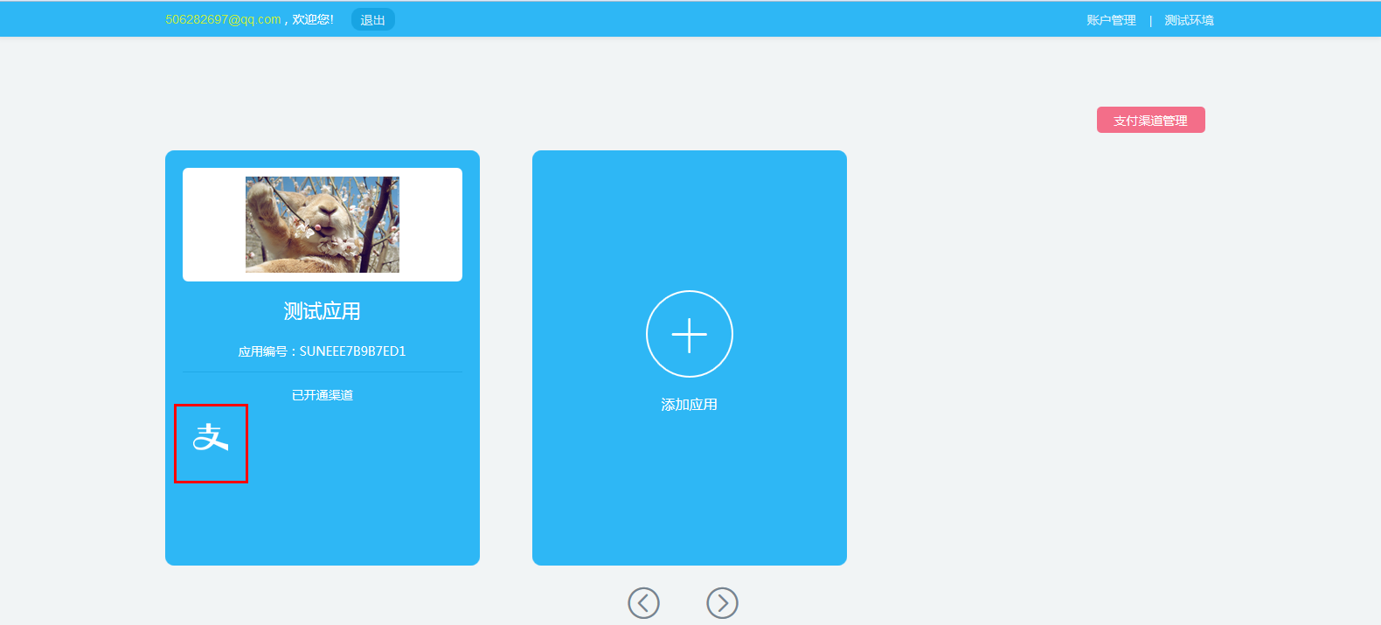

4、可以再次进入应用首页配置其他支付渠道。

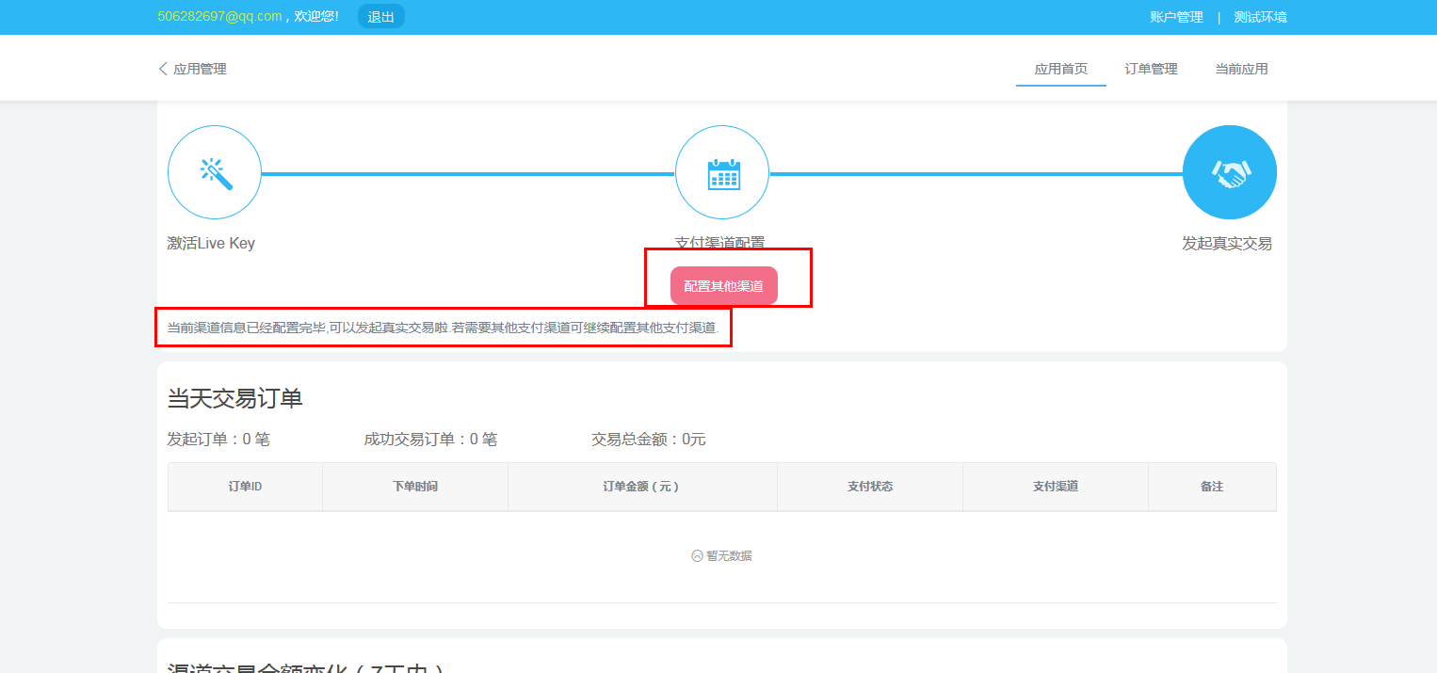

# 订单管理

在“应用首页”点击“订单管理”，进入订单管理页面。

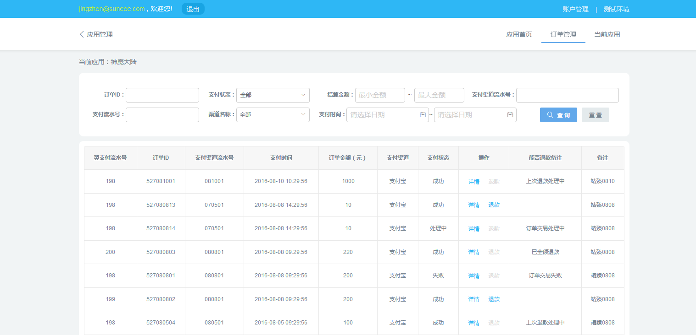

**订单管理页面：**显示该企业此应用所产生的所有订单信息记录。

**查询：**可以通过订单ID、支付状态、结算金额、支付渠道流水号、支付流水号、渠道名称、支付时间单独条件或者组合条件查询。

**重置：**清空搜索条件，显示该企业此应用所产生的所有订单信息记录。

**详情：**点击订单后的“详情”按钮，进入订单详情界面，可以查看支付信息和退款信息。

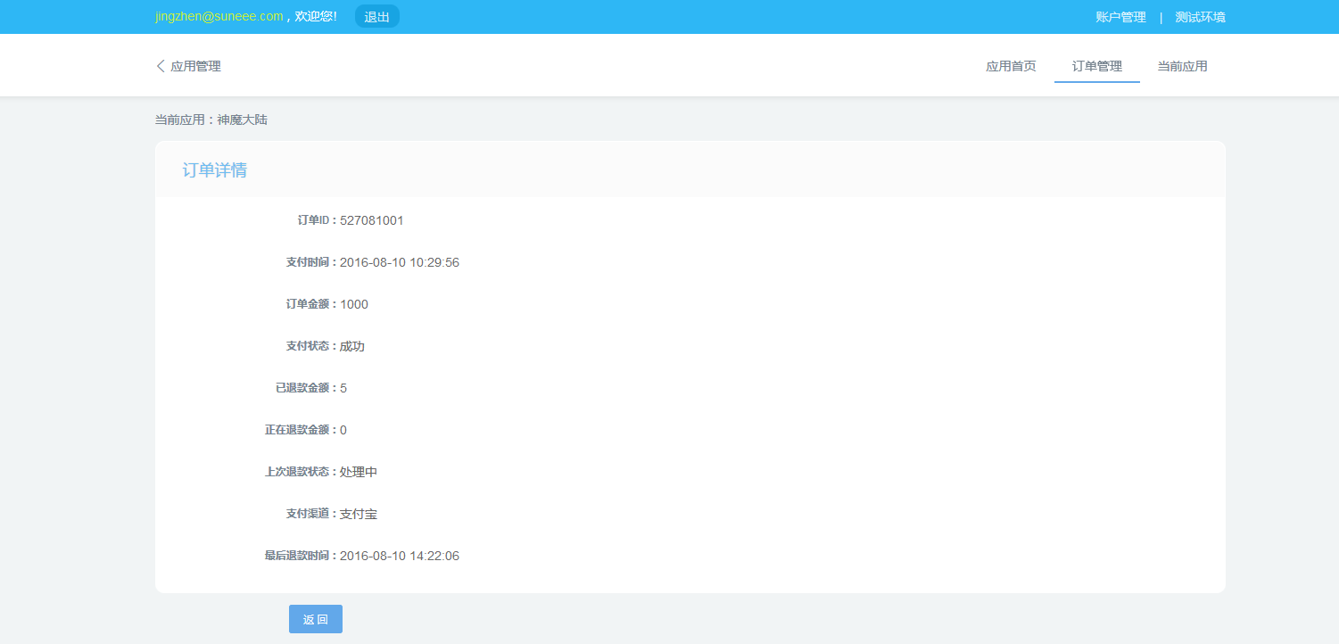

**退款：**点击“退款”，进入退款界面，输入退款金额后，提交退款申请。允许多次退款。

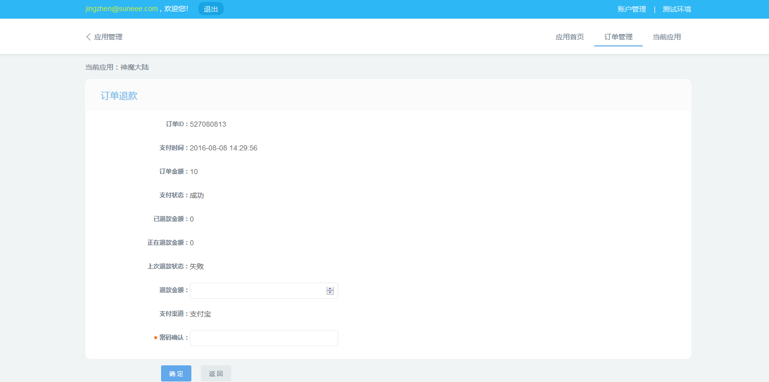

**注意：**

1. 订单支付状态为失败和处理中，不可以发起退款。
2. 订单支付时间已经超过15天，不可以发起退款。
3. 订单上一次退款状态为处理中，不可以发起退款。
4. 订单已经全额退款，不可以发起退款。

# 当前应用

在“应用首页”点击“当前应用”，进入当前应用界面。

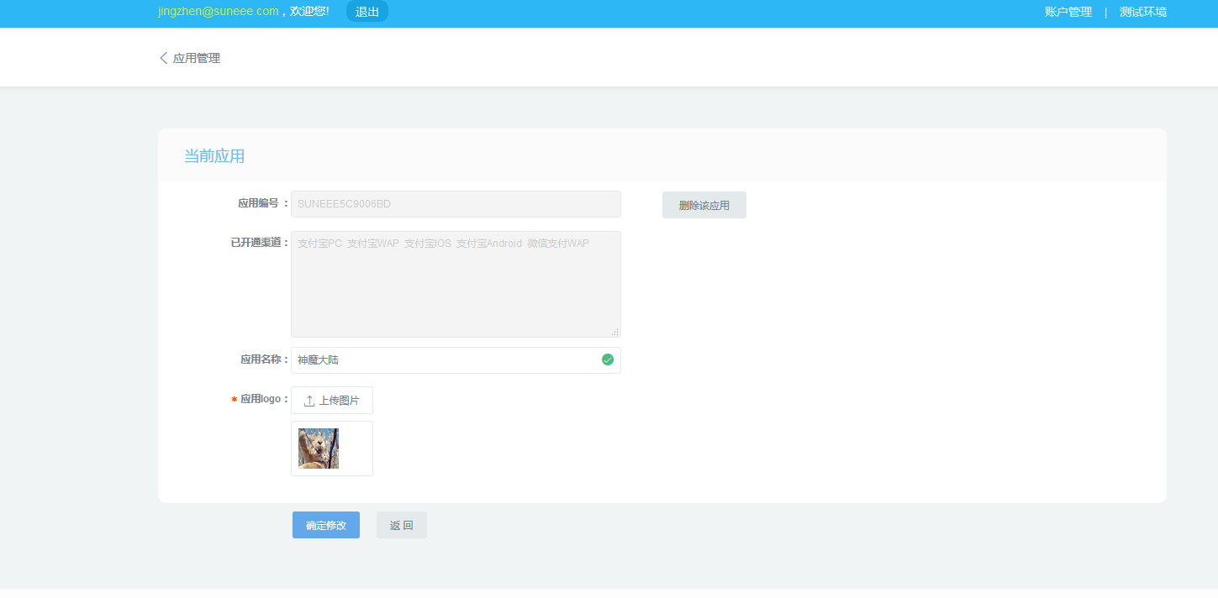

**当前应用界面：**显示应用的相关信息。

**修改应用信息：**可以对应用名称和应用logo进行修改。

**删除应用：**删除当前应用。

**返回：**返回到应用首页。

# 账号管理

## 开发信息

在任意界面，点击“账户管理”，进入账户管理界面，默认显示“开发信息”界面。

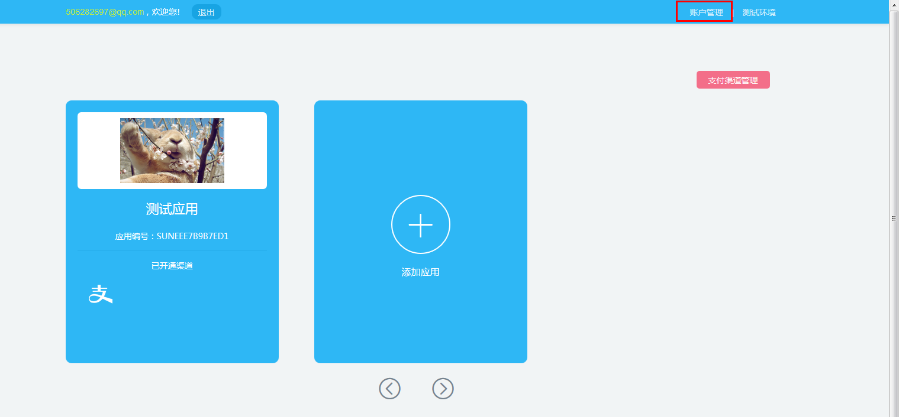

按照提示输入翌支付公钥，点击“保存并生成私钥”，系统会自动生成翌支付私钥。

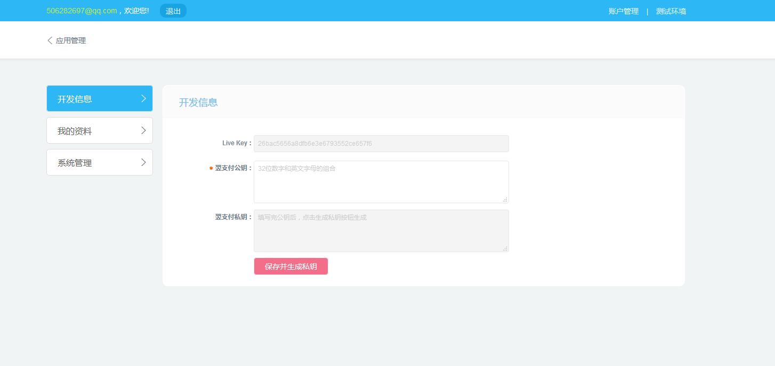

## 我的资料

进入“账号管理“页面，点击“我的资料”，进入企业资料详情界面，可以查看并修改企业资料，修改后需提交平台审核通过后才可生效。

**注意：**存在审核中的资料，无法再次修改，需要等上一次申请审核处理后，才可进行下一次修改提交。

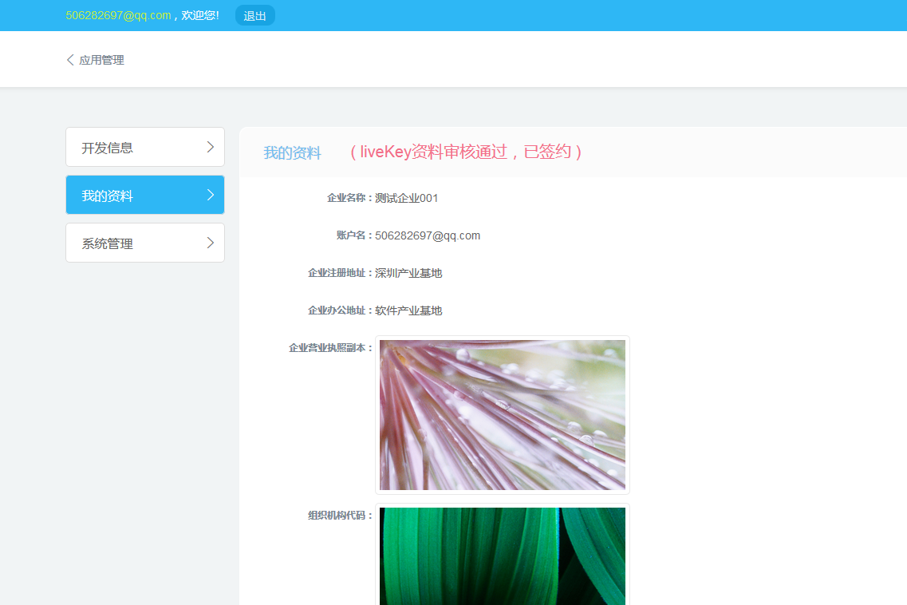

## 系统管理

进入“账户管理”页面，点击“系统管理”，进入系统管理界面。

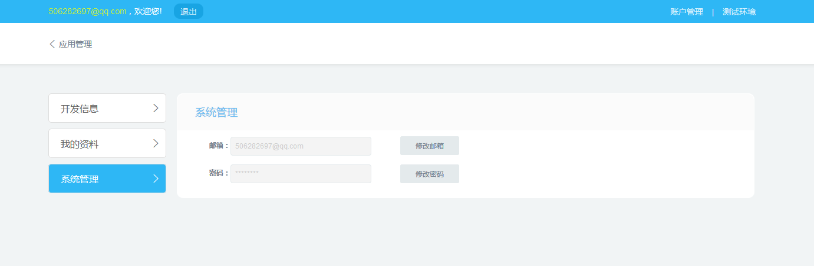

**修改邮箱：**点击“修改邮箱”，输入新邮箱地址和登录密码，即可修改成功；企业用户之前的登录邮箱可以收到账户变动邮件。

**注意：**修改邮箱时，务必修改真实有效邮箱地址，否则会造成无法接受审核结果，密码重置等邮件等风险。

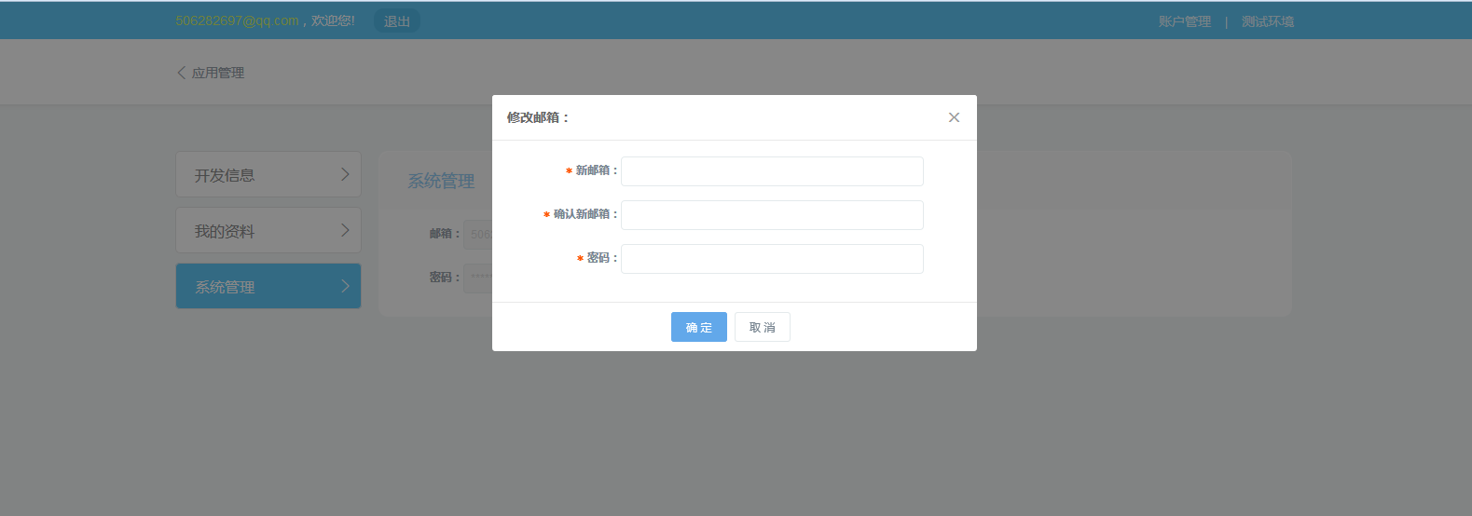

修改密码：点击“修改密码”，进入修改密码界面，点击“发送邮件”，系统会向登陆邮箱账号发送一份密码重置邮件，右键包含密码重置链接，重置密码方法同“忘记密码”功能。

# 十一、测试环境

在任意页面点击系统右上角“测试环境”，进入测试环境，此环境方便用户在配置支付渠道后做测试验证。

**注意：**一期测试环境暂未开放。

# 十二、帮助中心

在登录页点击“帮助中心”，进入帮助中心页面，提供系统使用中的一些指南。

# 十三、开发文档

在登录页点击“开发文档”，进入开发文档页面，提供系统开发环节需要的技术资料。